Министерство образования Республики Беларусь
Учреждение образования
«Гомельский государственный университет
имени Франциска Скорины»

УТВЕРЖДАЮ
учитель математики
Герман Е.Н.
_______________
_______________
(дата утверждения)

План - конспект
зачётного урока по математике на тему
«Правильные многоугольники»
в 9 «Б» классе
ГУО «Средняя школа № 30 г. Гомеля»

Студент-практикант ___________________ В.В.Шевцов

Отметка за проведение ___________________ учитель математики
урока Е.Н.Герман

Преподаватель
кафедры математического
анализа и ДУ _________________ И.В.Парукевич

Гомель 2019

Цель: Сформировать понятие правильного многоугольника. Вывести формулу для вычисления угла правильного n - угольника и показать ее применение в процессе решения задач.

Задачи урока:
- образовательная: познакомить учащихся с понятием и видами правильных многоугольников, с некоторыми их свойствами; научить пользоваться формулой для вычисления угла правильного многоугольника.
- развивающая: развитие познавательной активности, пространственного воображения, умение выбирать правильное решение, лаконично излагать свои мысли, анализировать и делать выводы.
- воспитательная: воспитание интереса к предмету, умение работать в коллективе, культуре общения.
Ход урока
1. Организационный момент
Девиз урока:
Три пути ведут к знанию:
Путь размышления – это путь самый благородный;
Путь подражания – это путь самый легкий;
Путь опыта – это путь самый горький. (Китайский философ и мудрец Конфуций)
2. Мотивация урока.
Дорогие ребята!
Я надеюсь, что этот урок пройдет интересно, с большой пользой для всех. Очень хочу, чтобы те, кто еще равнодушен к царице всех наук, с нашего урока ушел с глубоким убеждением, что геометрия – интересный и нужный предмет.
Французский писатель XIX столетия Анатоль Франс однажды заметил: «Учиться можно только весело… Чтобы переваривать знания, надо поглощать их с аппетитом».
Давайте последуем совету писателя на сегодняшнем уроке: будьте активны, внимательны, поглощайте с большим желанием знания, которые пригодятся вам в дальнейшей жизни.

3. Актуализация опорных знаний.
Фронтальный опрос:
- Какие геометрические фигуры нами уже изучены?
- Каковы их элементы?
- Какая фигура называется многоугольником?
- Виды многоугольников.
- Что такое периметр многоугольника?
- Чему равна сумма внутренних углов многоугольника?

4. Изучение нового материала.
Среди множества различных геометрических фигур на плоскости выделяется большое семейство МНОГОУГОЛЬНИКОВ.
Названия геометрических фигур имеют вполне определенный смысл. Присмотритесь внимательно к слову «многоугольник», и скажите, из каких частей оно состоит. Слово «многоугольник» указывает на то, что у всех фигур этого семейства «много углов».
Подставьте в слово «многоугольник» вместо части «много» конкретное число, например 5. Вы получите ПЯТИУГОЛЬНИК. Или 6. Тогда – ШЕСТИУГОЛЬНИК. Заметьте, сколько углов, столько и сторон, поэтому эти фигуры вполне можно было бы назвать и многосторонниками.
На рисунке геометрические фигуры. Используя рисунок, назовите эти фигуры.
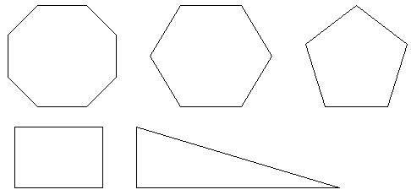
Определение. Правильным многоугольником называется выпуклый многоугольник, у которого все углы равны и все стороны равны.
С некоторыми правильными многоугольниками вы уже знакомы - равносторонний треугольник (правильный треугольник), квадрат (правильный четырехугольник).
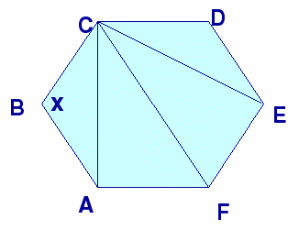
Познакомимся с некоторыми свойствами, которыми обладают все правильные многоугольники.
Сумма углов многоугольника
n – число сторон
(n-2) - количество треугольников.
Сумма углов одного треугольника - 180º, умножим на количество треугольников
(n -2), получим S= (n-2)*180.

Формула для вычисления угла х правильного многоугольника.
Выведем формулу для вычисления угла хправильного n- угольника.
В правильном многоугольнике все углы равны, сумму углов делим на количество углов, получим формулу:
х =(n-2)*180/n

5. Закрепление нового материала.
Решить № 1081(а, б); 1083 (а,б) стр 281

№ 1081 (в)
Дано: α – угол правильного n – угольника
n = 6;
Найти: α
Решение:

Ответ: α= 120°.

№ 1083 (в)
Дано: α – угол правильного n - угольника
α = 135˚.
Найти: n
Решение:
,
,
,
,
,
,
,
Ответ: n = 8.

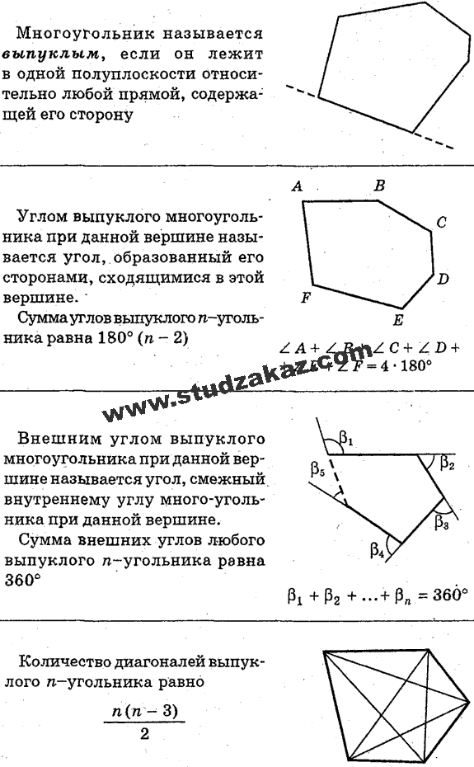

6. Физминутка для глаз.
- Не поворачивая головы, обведите взглядом стену класса по периметру по часовой стрелке, классную доску по периметру против часовой стрелки, треугольник, изображенный на стенде по часовой стрелке и равный ему треугольник против часовой стрелки. Поверните голову налево и посмотрите на линию горизонта, а теперь на кончик своего носа. Закройте глаза, сосчитайте до 5, откройте глаза и …
А теперь продолжим работу.
7. Самостоятельная работа учащихся.
Вариант 1
1) Найдите углы правильного двенадцатиугольника. (Ответ: 150)
2) Каждый угол правильного многоугольника равен 144⁰. Найдите число его сторон.
(Ответ: 10)
3) Чему равен внешний угол правильного пятнадцатиугольника? (Ответ: 24)

Вариант 2
1) Найдите углы правильного шестнадцатиугольника. (Ответ: 157,5)
2) Каждый угол правильного многоугольника равен 162⁰. Найдите число его сторон.
(Ответ: 20)
3) Чему равен внешний угол правильного восемнадцатиугольника? (Ответ: 20)

8.Итоги урока. Рефлексия.
Домашнее задание: стр 275 п.105 стр 281 № 1081 (в, г, д), 1083 (в, г).

- Что больше всего тебе запомнилось на уроке?
- Что удивило?
- Что понравились больше всего?
- Каким ты хочешь увидеть следующий урок?

На этом наш урок подходит к концу. Сегодня мы решали задачи по теме правильные многоугольники. Научились применять свойства правильных многоугольников на практике. На следующем уроке мы закрепим знания и умения, полученные сегодня. До свидания.

Самостоятельная работа по теме «Правильный многоугольник»
Вариант 1

1) Найдите углы правильного двенадцатиугольника.
2) Каждый угол правильного многоугольника равен 144⁰. Найдите число его сторон.
3) Чему равен внешний угол правильного пятнадцатиугольника?

Самостоятельная работа по теме «Правильный многоугольник»
Вариант 2

1) Найдите углы правильного шестнадцатиугольника.
2) Каждый угол правильного многоугольника равен 162⁰. Найдите число его сторон.
3) Чему равен внешний угол правильного восемнадцатиугольника?

Самостоятельная работа по теме «Правильный многоугольник»
Вариант 1

1) Найдите углы правильного двенадцатиугольника.
2) Каждый угол правильного многоугольника равен 144⁰. Найдите число его сторон.
3) Чему равен внешний угол правильного пятнадцатиугольника?

Самостоятельная работа по теме «Правильный многоугольник»
Вариант 2
1) Найдите углы правильного шестнадцатиугольника.
2) Каждый угол правильного многоугольника равен 162⁰. Найдите число его сторон.
3) Чему равен внешний угол правильного восемнадцатиугольника?

Самостоятельная работа по теме «Правильный многоугольник»
Вариант 1

1) Найдите углы правильного двенадцатиугольника.
2) Каждый угол правильного многоугольника равен 144⁰. Найдите число его сторон.
3) Чему равен внешний угол правильного пятнадцатиугольника?

Самостоятельная работа по теме «Правильный многоугольник»
Вариант 2
1) Найдите углы правильного шестнадцатиугольника.
2) Каждый угол правильного многоугольника равен 162⁰. Найдите число его сторон.
3) Чему равен внешний угол правильного восемнадцатиугольника?

